# Схема границ

Рыбоводного участка

**протока без названия вблизи протоки Вашпост**

**Ханты-Мансийский район**

Площадь – 0,29 га

|  |  |  |  |  |  |  |
| --- | --- | --- | --- | --- | --- | --- |
|  | Географические координаты точек | | | | | |
| С.Ш. | | | В.Д. | | |
| град. | мин. | сек. | град. | мин. | сек. |
| 1 | 60 | 57 | 38 | 68 | 26 | 48 |
| 2 | 60 | 57 | 35 | 68 | 26 | 59 |
| 3 | 60 | 57 | 32 | 68 | 27 | 07 |

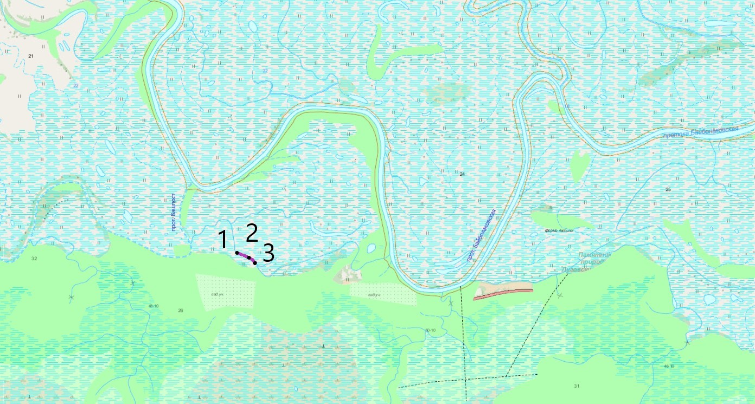

**Условные обозначения:**

Граница рыбоводного участка

|  |
| --- |
| **Текстовое описание:** |
| Акватория, ограниченная последовательным соединением точек (1-2, 2-3):  1. C.Ш. 60° 57' 38" B.Д. 68° 26' 48";  2. C.Ш. 60° 57' 35" B.Д. 68° 26' 59";  3. C.Ш. 60° 57' 32" B.Д. 68° 27' 07" |